Közel felével növelte értékesítését az első kilenc hónapban az AutoWallis Csoport
Dinamikus, közel 50 százalékos növekedést mutatott fel a gépjármű-értékesítés terén az AutoWallis Csoport az év első kilenc hónapjában. A magyar tőzsde autós vállalatának erős teljesítménye elsősorban a tovább bővülő, immáron tartósan 50 százalék feletti nemzetközi jelenlétének, valamint a csoport által képviselt márkák bővülésének köszönhető.
Újabb rekordot hozott az AutoWallis Csoport gépjármű-értékesítése, miután az év első három negyedévében közel felével (+46,2%), 34.925 darabra növelte az értékesített gépjárművek számát. A vállalat növekedése organikusan is jelentős, de a tavaly végrehajtott Renault Hungária felvásárlásnak köszönhetően még dinamikusabb.
Ormosy Gábor, az AutoWallis Nyrt. vezérigazgatója kiemelte: a legfrissebb számok is azt mutatják, hogy a 2021-ben felfelé módosított növekedési stratégia válságálló, több pontját időarányosan túlteljesítették, így 2024 első fél évében ismét felfelé módosíthatják az értékesítési és gazdálkodási tervszámokat.
A vezérigazgató kiemelte, hogy ma az AutoWallis már 22 márkát képvisel, árbevételének több mint fele tartósan külföldről származik, így növekedése még az elmúlt évek gazdasági kihívásai ellenére sem torpant meg, függetlenül attól, hogy a Csoport által lefedett régió 16 országa közül időszakonként vannak, amelyek alulteljesítenek. Az értékesítés motorja továbbra is a Nagykereskedelmi üzletág, de a Kiskereskedelem területén is a piaci átlag feletti teljesítményt tudnak felmutatni.
Az idei első három negyedévben a Nagykereskedelmi Üzletágban majdnem kétharmadával (+63,9%), 27.466 darabra ugrott az értékesítés az előző év első kilenc hónapjához képest, mely részben a tavaly végrehajtott Renault Hungária felvásárlásnak köszönhető (+7.367 db). A növekedés akvizíció nélkül is jelentős, 19,9 százalékos volt, melyből a legerősebbet továbbra is a SsangYong mutatja fel (+3.038 db, +56,5%). A Kiskereskedelmi üzletág az első kilenc hónapban 6.014 új (+4,9%) és 1.445 darab használt (+3,5%) gépjárművet értékesített, így teljesítménye továbbra is jelentősen meghaladja a hazai új személyautó-piac 2,2 százalékos csökkenését*. A Kiskereskedelmi üzletág szolgáltatási területén a szervizórák száma 9,3 százalékkal 132.736-ra emelkedett. A rövidtávú gépjárműkölcsönzésben az AutoWallis által Magyarországon képviselt Sixt 5,8 százalékkal 18.250-re növelte a bérleti események számát, miközben a bérleti napok száma 7,5 százalékkal 149.177 napra csökkent. A Nelson Flottalízing Kft. év eleji, majd a Share Now-t Magyarországon üzemeltető Wallis Autómegosztó Zrt. idén augusztusi akvizíciójának köszönhetően a mobilitási szolgáltatások gépjármű flottamérete négy és félszeresére emelkedett, így az első kilenc hónapban a Csoport 3.915 gépjárművel (+3.049) szolgálta ki ügyfelei igényeit.
*A piaci adatokat a DataHouse szolgáltatta.
Sajtókapcsolat:
- Kerekes Ádám
- Financial Communications
- +36 70 341 8959
- kerekes.adam@fincomm.hu
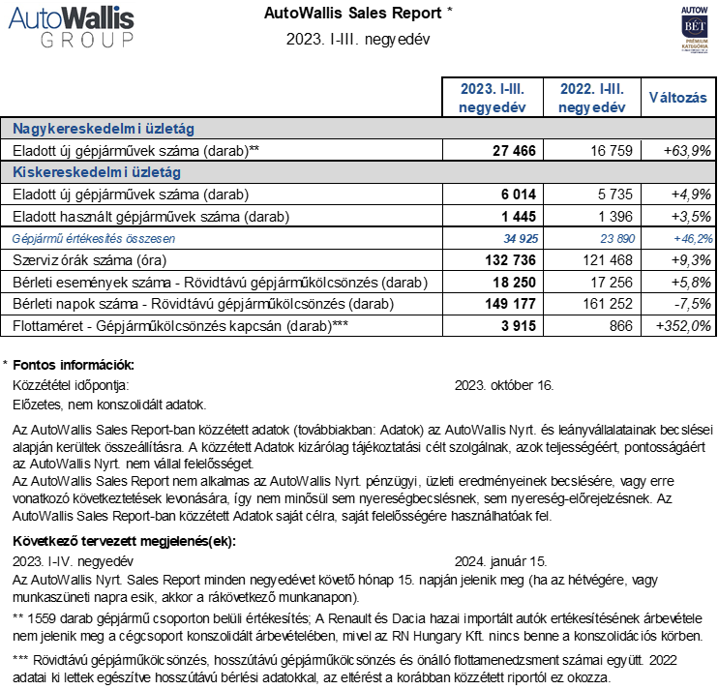 | © AutoWallis Nyrt.
Eredeti tartalom: AutoWallis Nyrt.
Továbbította: Helló Sajtó! Üzleti Sajtószolgálat
Ez a sajtóközlemény a következő linken érhető el:

